
COLEGIO SAN BERNARDO

PFT DEL 3º TRIMESTRE DE GEOGRAFÍA

- Curso: 3° Año. División: “A” Ciclo Básico de Educación Secundaria.
- Temas correspondientes a: Prácticos Nº 4 (climas de Argentina) y 5 (eco-regiones de Argentina) del Tercer trimestre.
- Fecha de Presentación: día miércoles 16 de febrero de 2022 a las 7:30 hs.
- Modalidad de entrega: PRESENCIAL, INDIVIDUAL, IMPRESO O MANUSCRITO.

Alumno/a (Apellido y Nombre): …………………………………………………………………….
*Capacidad General: Responsabilidad y compromiso. *Capacidad Específica: Desarrollar las actividades propuestas empleando las fuentes citadas, valorando el esfuerzo en la resolución de las consignas.
*Criterios de Evaluación Fecha: 02-22
- Comprensión lectora.
- Interpretación de consignas (guía).
- Uso de vocabulario específico.
- Redacción y ortografía.

……………………………………………………
Calificación
ACTIVIDADES:

- Busca información e internet y completa teniendo en cuenta los significados.
  - El clima es...
  - Se denomina temperatura a...
  - La amplitud térmica es...
  - Se define precipitación como...

- A partir de la información del siguiente video completa el cuadro.

https://www.youtube.com/watch?v=QKEjimkg26g (“Climas Argentina”)

*Vale aclarar que en el cuadro hay información a modo de ejemplo para comprender como completarlo.

Clima | Ubicación | Temperaturas, amplitud térmica y  precipitaciones | Subtipos | Características
Cálido |  |  | Subtropical sin estación seca
Templado

- Observa con atención el siguiente mapa y escribe el clima que corresponde a cada letra:  A………………………………………………………………………..  B………………………………………………………………………..  C………………………………………………………………………..  D……………………………………………………………………….. | 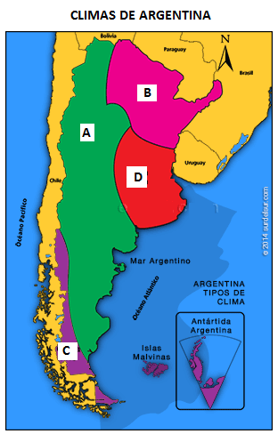

- Lee la bibliografía brindada en Contenidos de Nodos (utilizada para el práctico Nº 5) y completa:
  - Se denomina biodiversidad a……………………………………………………………………………………… ……………………………………………………………………………………………………………………………………
  - La biodiversidad tiene mucha importancia porque…………………………………………………..… …………………………………………………………………………………………………………………………………….

- Completa el siguiente cuadro.
Tipo de biodiversidad | Características-descripción

- Visita la siguiente página sugerida (u otra que tu prefieras, de búsqueda libre) y luego elige una eco-región y describe sus características:
https://web.sanjuan.gob.ar/bibliotecaambiental/wp-content/uploads/sites/10/2021/02/Manual-de-Educacion-Ambiental-Nivel-Secundario.pdf

